BOLETÍN DE CONVOCATORIAS INTERNACIONALES
MARZO 2023

CONVOCATORIAS ABIERTAS

Convocatoria para Intercambios Virtuales Internacionales para estudiantes de la UNDAV
*Comenzamos a recibir postulaciones para el 2° Cuatrimestre del 2023.

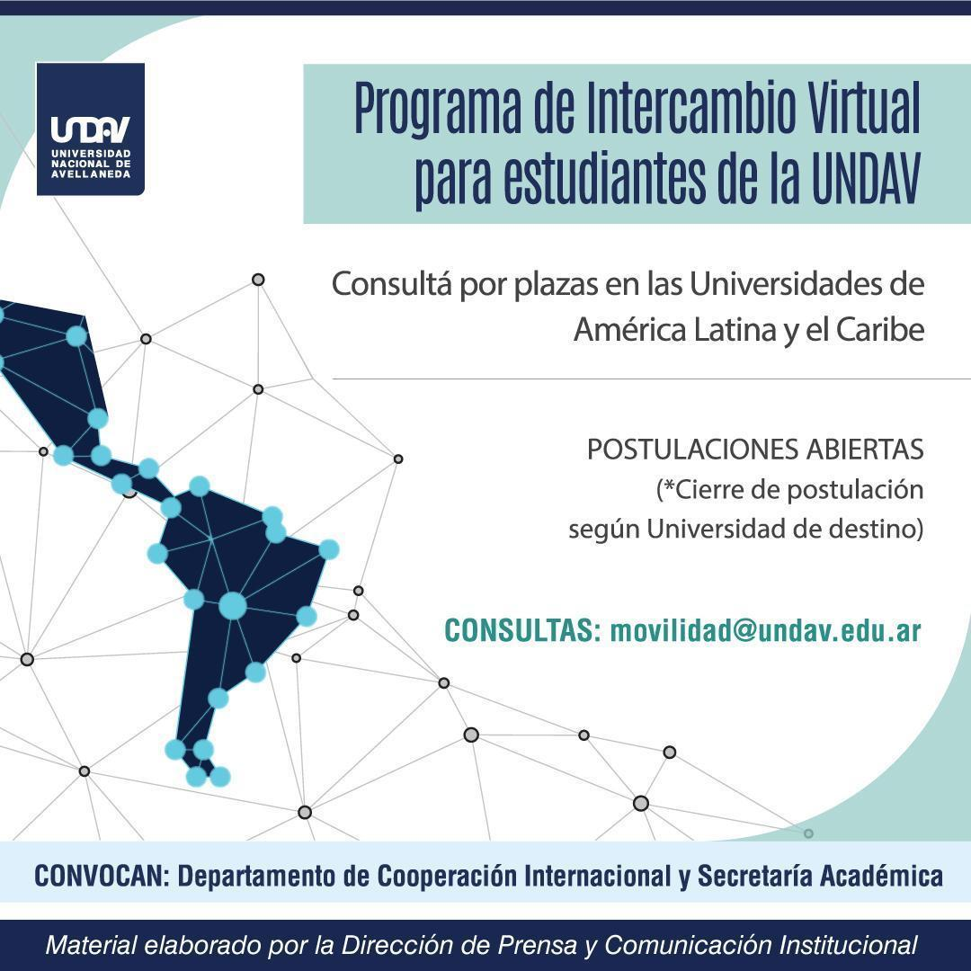

La convocatoria se encuentra abierta a estudiantes de todas las carreras de UNDAV, que podrán optar entre las múltiples Instituciones de Educación Superior de América Latina y el Caribe que, al igual que nuestra Universidad, continúan promoviendo la realización de intercambios virtuales.

El intercambio virtual consiste en la cursada de una asignatura de su plan de estudios en alguna universidad del extranjero de manera simultánea a la cursada regular en la UNDAV, de manera virtual y sin trasladarse del país, durante el segundo cuatrimestre de 2023.

El o la estudiante que esté interesado/a, deberá primeramente hacer una preselección de asignaturas posibles para cursar. Para ello podrá revisar la oferta académica de las universidades en el sistema del Programa PILA <https://www.programapila.lat/> y/o revisar los planes de estudio de las carreras de las universidades que forman parte del Programa PAME <https://pame.udual.org/>.

Para más información o cualquier duda existente sobre la búsqueda de asignaturas en ambas plataformas, pueden consultar directamente al Departamento de Cooperación Internacional enviando un correo electrónico a movilidad@undav.edu.ar.

Becas para Cursos de Idiomas para la Internacionalización

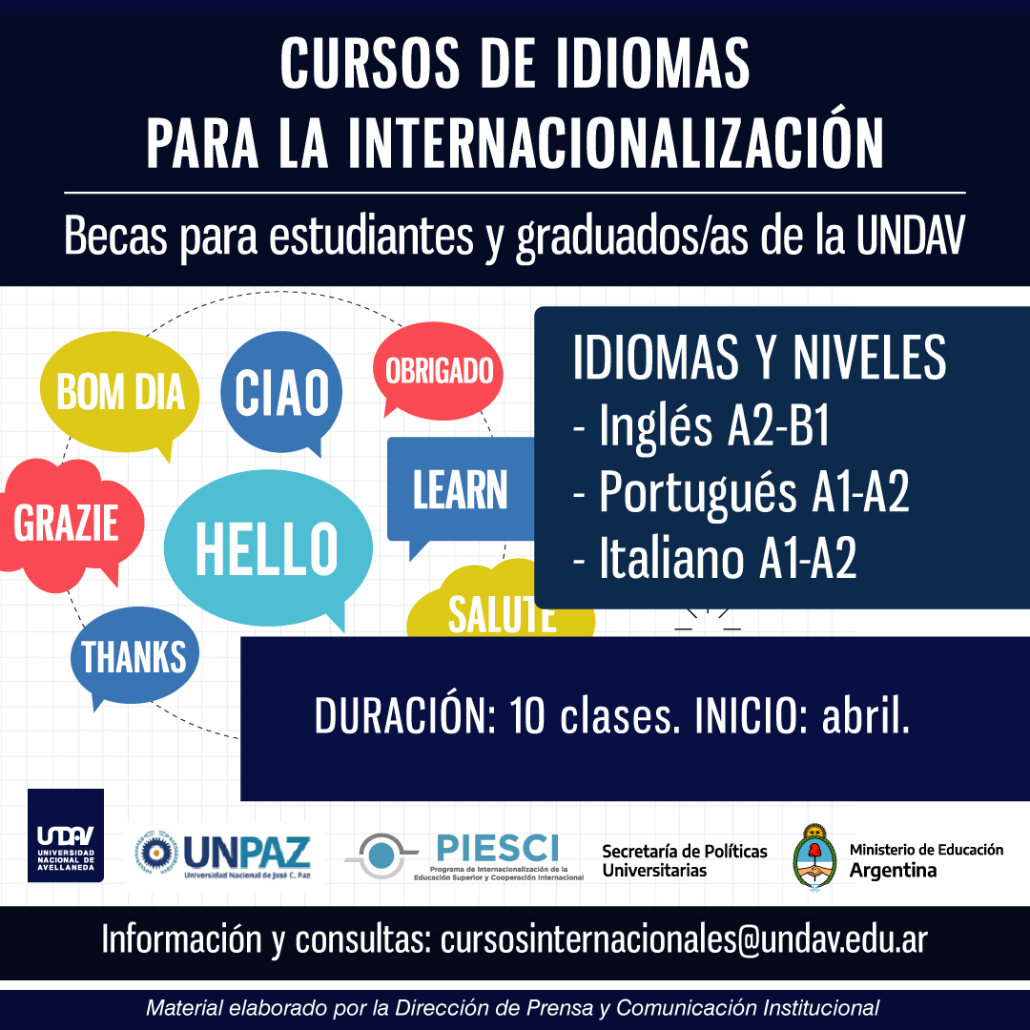
La Universidad Nacional de Avellaneda (UNDAV), a través de su Departamento de Cooperación Internacional y el Laboratorio de Idiomas del Departamento de Cultura, Arte y Comunicación, informa el lanzamiento de la convocatoria a Becas completas para estudiantes y graduados/as para los Cursos de Idiomas para la Internacionalización.
Los mismos se realizarán en conjunto con la Universidad Nacional de José C. Paz (UNPAZ) y con el apoyo del Programa de Internacionalización de la Educación Superior y Cooperación Internacional (PIESCI) en el marco de su “Iniciativa de Apoyo a las estrategias virtuales para la Internacionalización Integral”. El dictado de clases constará de diez encuentros sincrónicos en modalidad virtual y comenzará el 13 de abril de 2023.
Las becas son para tres idiomas: inglés, portugués e italiano, y el enfoque de los cursos está orientado al fortalecimiento de los conocimientos de idiomas extranjeros a los fines de ampliar la formación y adquisición de habilidades multiculturales para la internacionalización. Podrán inscribirse estudiantes regulares y graduados y graduadas de cualquiera de las carreras de la UNDAV.
El total de becas ofrecidas es de 25 (veinticinco) por cada idioma, con lo cual, para la selección de beneficiarios, se ponderarán diversos elementos como la trayectoria académica, la participación en proyectos extracurriculares y/o sociales, y el contenido de una carta motivacional que cada postulante deberá realizar.
Plazo máximo de recepción de postulaciones: 4 de abril.
Cómo postularse: presentar la documentación en el Formulario de postulación Online, leer las bases y condiciones donde se exponen los requisitos, el procedimiento y demás cuestiones que los/as candidatos deberán tener en cuenta.
Inicio del curso: 13 de abril
Días y horarios de los cursos:
Inglés: viernes, de 14 a 17 horas.
Portugués: jueves, de 09 a 12 horas.
Italiano: viernes, de 14 a 17 horas.
LINKS ÚTILES
Formulario de postulación online: CLIC AQUÍ
Bases y Condiciones: CLIC AQUÍ
Anexo 1: CLIC AQUÍ
Anexo 2: CLIC AQUÍ
Test de auto-evaluación de inglés: CLIC AQUÍ
Mail para consultas: cursosinternacionales@undav.edu.ar

¡Atención docentes!: Oportunidades de Clases espejo
Se encuentran abiertas convocatorias a presentar propuestas de Clases Espejo para docentes de la UNDAV con universidades socias latinoamericanas.
¿Qué son las Clases Espejo? Constituyen un recurso académico mediante el cual estudiantes y docentes de dos universidades extranjeras comparten el desarrollo de un curso de manera simultánea a través de las variadas herramientas digitales disponibles.
Destinada a docentes de cualquier carrera de grado o posgrado de la UNDAV que deseen poner en práctica intercambios con asignaturas similares a la que dictan en universidades del exterior.
Enlace con la oferta de clases: https://undav.edu.ar/index.php?idcateg=323&id=34411

3° Convocatoria del Mercosur para la conformación de Redes de Investigación NEIES

La Universidad Nacional de Avellaneda (UNDAV), a través de su Departamento de Cooperación Internacional y su Secretaría de Investigación y Vinculación Tecnológica e Institucional, comparte en esta oportunidad la 3° Convocatoria del Mercosur para la conformación de Redes de Investigación en el marco del Núcleo de Estudios e Investigaciones en Educación Superior (NEIES), de la Comisión de Área de Educación Superior del MERCOSUR (CAES)

La convocatoria está destinada a grupos de investigación que se desarrollen en instituciones de educación superior de nivel universitario de la República Argentina, de la República Federativa del Brasil, de la República del Paraguay y de la República Oriental del Uruguay, y que puedan presentar propuestas para la elaboración de investigaciones académicas sobre educación superior en el MERCOSUR.

El objetivo general de la convocatoria es incentivar la creación de una agenda propia de investigación sobre temas de relevancia para la educación superior del MERCOSUR con una mirada regional, la formación y consolidación de redes regionales de producción de conocimiento sobre temas clave para la educación superior en el MERCOSUR, fortalecer los grupos de investigación existentes, incentivar publicaciones y fomentar el diálogo académico regional.

Las investigaciones deberán encuadrarse dentro de las siguientes temáticas:
*Eje Curriculum – Acreditación
*Eje Innovación e Inclusión Socioeducativa
*Eje Sector Productivo – Empleo
* Eje Gestión
Asimismo, los y las postulantes tendrán tiempo de enviar sus presentaciones hasta el 27 de marzo, y el 28 de abril serán comunicados los resultados. El plazo total de ejecución es de 24 meses. Para mayor información y poder descargar las bases y condiciones, ingresar a este enlace.
En Argentina, las presentaciones seleccionadas recibirán de parte de la Secretaría de Políticas Universitarias del Ministerio de Educación un financiamiento de $1.000.000 de pesos por año.

Cursos CABBIO

Como siempre, también se puede revisar la oferta de cursos de posgrado de larga y corta duración del Centro Latinoamericano de Biotecnología (CABBIO).

https://www.argentina.gob.ar/ciencia/financiamiento/convocatoria-cursos-cabbio-2023

Campus Global

Recomendamos siempre echar un vistazo al sitio web https://campusglobal.educacion.gob.ar/, del Ministerio de Educación de la Nación. Allí se concentran todas las oportunidades de becas y pasantías vigentes para formarse en el extranjero. Cualquier duda sobre la pertinencia de una convocatoria en específico, se puede consultar a movilidad@undav.edu.ar.

ECOS 2023: Proyectos de Investigación Conjunta entre Argentina y Francia

Con el propósito de fortalecer la cooperación científica e intensificar las relaciones entre los centros de investigación y las universidades de Argentina y Francia, queda abierta la convocatoria a proyectos de investigación conjunta entre grupos de ambos países, en el marco del Programa de Cooperación que desarrollan el Ministerio de Ciencia, Tecnología e Innovación y el Programa ECOS-Sud de Francia.
Fecha de cierre: 15 de abril del 2023
Fecha límite para envío de aval institucional: 30 de abril de 2023
Los proyectos, que serán implementados a través del intercambio de investigadores, deben acordarse entre dos o más grupos de investigación, con objetivos claramente definidos dentro de un cronograma establecido.
Áreas temáticas ECOS 2023
● Ciencias de la Vida
● Ciencias de la Salud
● Ciencias del Universo
● Ciencias Exactas
● Ciencias Humanas y Sociales
Cómo participar
Los proyectos deberán ser avalados por los directores (uno argentino y otro francés) debidamente habilitados para dirigir las investigaciones y presentar las garantías de los recursos operacionales (fuentes de financiación).
A partir del 6 de marzo cada director podrá presentar los formularios debidamente cumplimentados (la presentación deberá ser idéntica en ambos países) a través del sitio web https://www.ecos-sud.mincyt.gob.ar/
El criterio fundamental de selección es la excelencia del proyecto y la calidad de los investigadores y equipos participantes y de ser posible que tenga impacto sobre la formación de investigadores jóvenes.
Bases y condiciones: https://www.ecos-sud.mincyt.gob.ar/convocatoria-a-proyectos-ecos-sud-argentina-2023/

Convocatoria: UDUALC busca nueva imagen institucional

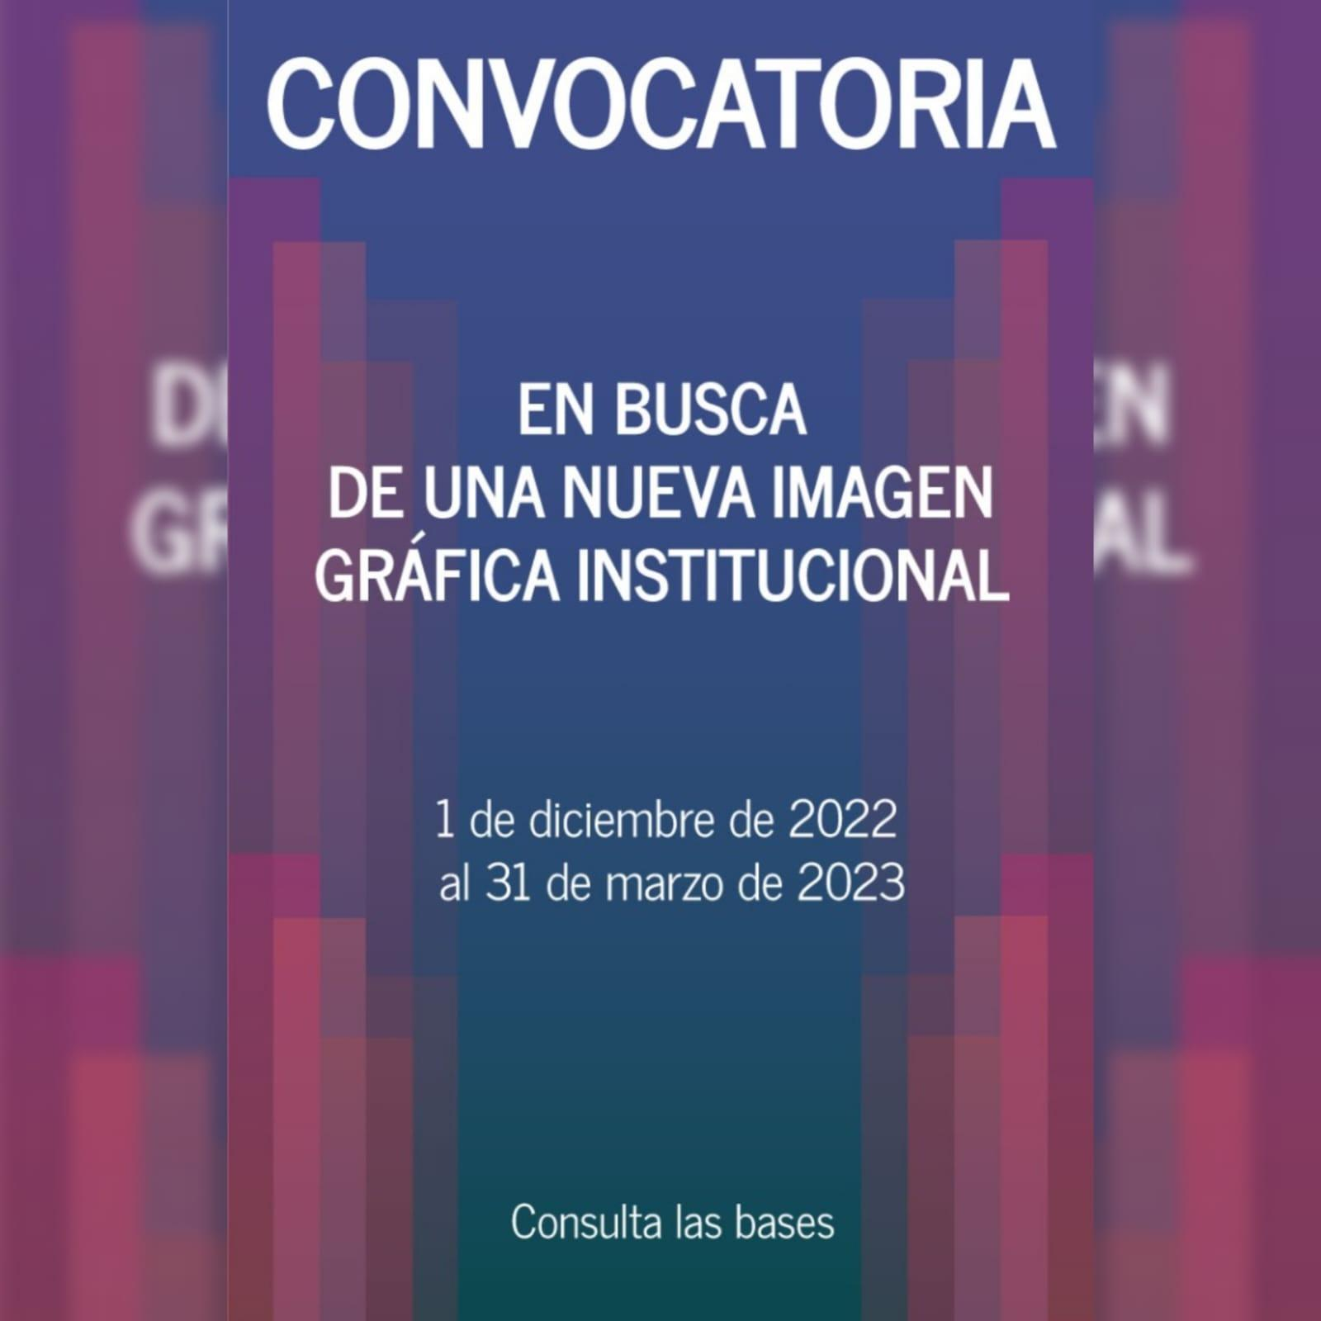
La Universidad Nacional de Avellaneda (UNDAV) tiene el agrado de compartir la flamante Convocatoria “En busca de una nueva imagen gráfica institucional”, de la Unión de Universidades de América Latina y el Caribe (UDUALC), destinada a la comunidad universitaria a concursar con propuestas de diseño gráfico para su nueva imagen gráfica institucional.
La convocatoria consiste en diseñar una propuesta del nuevo logotipo, imagotipo o isotipo de la UDUALC, que ha recientemente modificado su denominación gracias a la incorporación de la letra C al histórico acrónimo de la UDUAL, con el objetivo de hacer patente la presencia de las universidades caribeñas afiliadas.
La convocatoria es abierta a estudiantes, académicos, graduados o cualquier otro participante de universidades afiliadas a dicha organización, de manera individual o colectiva, que puedan acreditar su participación en la Institución sin importar la función.
UDUALC premiará al diseño seleccionado con un pago único de $1000 dólares norteamericanos, que será cedido por los/as autores/as a la UDUALC para que pase a ser la imagen gráfica institucional oficial a partir del 28 de abril de 2023.
Para conocer toda la información al detalle y los pormenores de la convocatoria, las personas interesadas pueden consultar el siguiente enlace con los antecedentes y las bases y condiciones del certamen.

Curso gratuito “Yo sé de Género”

Inscripción: disponible todo el año

Lanzado por la SEGIB, OEI, OIJ, OISS y COMJIB en conjunto con ONU Mujeres, este curso proporciona una introducción a los conceptos, al marco internacional y los métodos de trabajo en favor de la igualdad de género y el empoderamiento de las mujeres en el ámbito iberoamericano.

Puede consultarse sobre más detalles y cómo inscribirse en el sitio oficial de Unwomen en el siguiente enlace:
https://portal.trainingcentre.unwomen.org/product/una-introduccion-a-la-igualdad-de-genero-en-el-sistema-iberoamericano/?lang=es

Convocatoria: “Donativos - Fundación FEMSA”

Inscripción: La convocatoria es de carácter abierto y permanente.

Esta fundación posibilita el acceso a Fondos para la ejecución de proyectos de desarrollo social presentados por asociaciones civiles, de cara a ayudar al desarrollo de la comunidad, apoyándola económicamente a través de organismos e instituciones educativas, asistenciales, de beneficencia, culturales y deportivas.

Destinatarios: Instituciones. No personas físicas.
Requisitos: 1) Toda solicitud de donativo deberá ser presentada a través del Formato para la solicitud de donativo. 2) La institución debe de estar legalmente establecida y facultada para dar recibo de donativos. 3) El comité solo aportará recursos destinados para la habilitación de proyectos específicos. Se excluyen gastos de operación como sueldos, rentas, pagos de energía, entre otros.
4) Procedimiento de Solicitud: las organizaciones interesadas deberán registrarse previamente en el siguiente enlace: http://donativos.femsa.com/registro.aspx.
Todas las propuestas de apoyo deben ser presentadas a través de un formato al Comité de Donativos FEMSA, cuyos integrantes analizarán los proyectos y de manera colegiada definirá el otorgamiento de los recursos a las propuestas presentadas por las instituciones, siguiendo estas directivas: 1) Presentación concisa de la institución y cuáles son los fines que persigue. 2) Definir claramente las necesidades, los recursos requeridos y su aplicación. 3) Nombrar a las personas que conforman y presiden la institución. 4) Mención de los principales donantes. 4) Principales fuentes de ingreso. 5) Explicación detallada del proyecto para el cual se está solicitando apoyo.
Becas: Montos según el proyecto presentado.

Más información: fundacion@femsa.com.mx http://donativos.femsa.com/politicas.aspx

Convocatoria: Global Fund for Women

Inscripción: ventanilla abierta

Está siempre abierta la convocatoria del Fondo Global de Mujeres, cuyo objetivo principal es dirigir recursos hacia las organizaciones lideradas por mujeres, niñas y personas trans, de modo de fortalecer la acción, la participación y el poder de dichas organizaciones locales que trabajan directamente en sus comunidades y que trabajan para construir movimientos fuertes y unidos para la igualdad de género y los Derechos Humanos.

Destinatarios: Grupos y organizaciones abocadas a estas temáticas y colectivos, y que cumplan con los perfiles señalados aquí debajo.

Requisitos:
1) Tener un enfoque principal en el avance de la igualdad de las mujeres, las niñas y personas trans, y reflejar en sus actividades el enfoque de protección y fortalecimiento de los Derechos Humanos.
2) Las mujeres, niñas o personas trans, deben ocupar todos o la mayoría de los roles de liderazgo en los distintos niveles de toma de decisiones del grupo.
3) No es necesario que los grupos estén registrados como organizaciones no gubernamentales (ONG) para calificar.
4) No se aceptan solicitudes de individuos ni son elegibles los grupos cuyo único propósito sea generar ingresos o brindar caridad a individuos.
5) No se financia a entidades gubernamentales, organizaciones internacionales que propongan proyectos con socios locales, partidos políticos o campañas electorales ni sedes / departamentos / proyectos de mujeres de organizaciones mixtas de género.
6) El procedimiento de solicitud se debe hacer online. Paso 1: registrar la organización enviando un perfil organizativo (el cual permite conocer las estrategias, prioridades y programas de una organización para determinar si coincide con las oportunidades de financiamiento actuales que brinda el Fondo). Paso 2: presentar una propuesta para un Donativo de Apoyo general o de crisis cuando se invite a su organización. Becas: Monto a determinar según la envergadura, la importancia e implicancias del proyecto de la organización postulante.

Más información: grantinfo@globalfundforwomen.org
https://www.globalfundforwomen.org/apply-for-a-grant

Convocatoria: “FAU: Apoyo de Respuesta Rápida para Mujeres (ARRs)”

Inscripción: La convocatoria es de carácter abierto y permanente.

Fondo de Acción Urgente de América Latina y El Caribe (FAU)

El objetivo principal de esta convocatoria es otorgar Apoyos de Respuesta Rápida: recursos flexibles para apoyar a las activistas y a sus organizaciones de una manera estratégica y oportuna frente a situaciones imprevistas y no planificadas que requieren de una intervención inmediata en la defensa y protección de los Derechos Humanos de las mujeres.

Destinatarios: Organizaciones enfocadas a las mujeres y/o movimientos de los Derechos Humanos de las mujeres y disidencias.
Requisitos: 1) La situación a la que se está respondiendo debe ser inesperada (no planificada) y las acciones deben suceder rápidamente (máximo tres meses). 2) La propuesta deber ser implementada por organizaciones de mujeres diversas o por organizaciones mixtas lideradas por mujeres; lo organización debe ser reconocida por otras afines, que trabaje por los Derechos Humanos de las mujeres a nivel nacional o regional. 3) La organización postulante debe contar con capacidad (política y financiera) para utilizar los resultados de la acción a un mediano o largo plazo. 4) No se financian intervenciones humanitarias, participaciones individuales a conferencias, talleres o eventos, actividades generadoras de ingresos (proyectos productivos), compras y gastos de capital, agendas partidistas o campañas políticas, y apoyos para el fomento de agendas de grupos religiosos. 5) Para inscribirse, los participantes deben registrar su organización online en este link: https://sigueme.fondoaccionurgente.org.co. Luego recibirán instrucciones sobre cómo hacer su petición en línea.
Becas: Hasta US$ 5.000.
Más información: apoyos@fondoaccionurgente.org.co soporte@fondoaccionurgente.org.co
https://fondoaccionurgente.org.co/es/que-hacemos/apoyos-de-respuesta-rapida/

Convocatoria: “IAF: Programa de Donaciones”

Inscripción: La convocatoria es de carácter abierto y permanente.

Inter American Foundation (IAF)

Esta convocatoria financia los esfuerzos de autoayuda de grupos de base en América Latina que buscan mejorar las condiciones de vida de personas desfavorecidas, incrementar su capacidad para tomar decisiones y autogobernarse y crear alianzas con el sector público, el sector empresarial y la sociedad civil.

Destinatarios: La IAF no identifica problemas ni sugiere proyectos, sino que responde a las iniciativas que le son presentadas. Los proyectos no se seleccionan por sector sino por su valor intrínseco.
Requisitos: Se financiarán proyectos bajo las siguientes características: 1) Soluciones innovadoras a problemas de desarrollo; 2) Uso creativo de recursos de la comunidad. 3) Gran diversidad de voces comunitarias en la elaboración y ejecución del proyecto. 4) Participación considerable de los beneficiarios en la identificación del problema objeto del proyecto, la estrategia elegida para resolverlo, el diseño, la administración y la evaluación de las actividades. 5) Alianzas con gobiernos locales, la comunidad empresarial y otras organizaciones de la sociedad civil. 6) Potencial de fortalecer a todas las organizaciones participantes y sus alianzas. 7) Viabilidad. 8) Indicios de sostenibilidad futura. 9) Contribuciones de contrapartida por parte del proponente, los beneficiarios y otras fuentes. 10) Potencial de generar conocimiento. 11) Resultados susceptibles de medición. 12) Evidencia de un incremento de la capacidad de los beneficiarios para el autogobierno. 13) Las solicitudes pueden enviarse por correo directamente a la oficina de programas de la IAF., o por e- mail a: proposals@iaf.gov. La solicitud a la IAF consta de tres partes obligatorias: 1) Portada. 2) Descripción narrativa. 3) Presupuesto.
Becas: Montos a definir según el proyecto.
Más información:
http://www.iaf.gov

Becas de la Cátedra Pau Casals
La Cátedra UNESCO/UNDAV comparte con la comunidad universitaria la primera convocatoria de Becas de Investigación de la Cátedra Pau Casals.
Se trata de una propuesta destinada a proyectos finales de grado, proyectos finales de máster o posgrado, trabajos asociados a una tesis doctoral o cualquier investigación relacionada con los ámbitos de la convocatoria que cuenta con acompañamiento de la Cátedra Pau Casals en el desarrollo del proyecto, a la vez que ofrece 2.000 euros a cada una de las personas becadas.
Desde la Cátedra destacan que los ejes de la convocatoria no se restringen a la figura de Pablo Casals, sino que están abiertas a las temáticas relacionadas con los valores que el músico defendió a lo largo de su vida. La defensa de los valores de la paz, los derechos humanos y la democracia, el papel de la música y la cultura como patrimonio intangible fundamental para la cohesión social, el diálogo multicultural y la prevención de conflictos de acuerdo con la Estrategia de Desarrollo Sostenible 2030 integran la temática de la convocatoria.
Bases y consultas: https://www.catedra.paucasals.eu/es/becas-de-investigacion/
Programas para Becas ICDF de Taiwán 2023

El Fondo para la Cooperación y el Desarrollo Internacional (ICDF) de la República de China (Taiwán), en coordinación con diversas universidades taiwanesas y la Oficina Comercial y Cultural de Taipei en Argentina, ofrece a los profesionales argentinos un programa para estudios de grado, posgrado o Doctorado en Taiwán, con el propósito de capacitar a los participantes en sus especialidades, fortaleciendo de esta manera los intercambios y los lazos de amistad entre la República de China (Taiwán) con Argentina y Uruguay.

Fechas de inscripción: 1 de enero al 31 de marzo de 2023

Duración:
(a) Becas para cursos de postgrado (Master) con duración máxima de 2 años, desde el 1˚ de septiembre de 2023 (23 meses)
(b) Becas para cursos de doctorado con duración máxima de 4 años, desde el 1˚ de septiembre de 2023 (47 meses)

El Programa de Beca de Educación Superior Internacional 2023 ofrece 32 carreras en idioma inglés en 21 universidades, vean anexo.
El ICDF de Taiwán proporcionará beca completa que incluye el pasaje aéreo en clase económica de ruta directa de ida y vuelta Buenos Aires-Taipei, alojamiento (dormitorio en la universidad), seguro médico y de accidentes, matrícula y libros de texto a los adjudicados.

Por otra parte, los estipendios mensuales que ofrece ICDF son como siguen:
-Grado: NT$ 12.000 (US$ 430 aproximadamente)
-Maestría: NT$15.000 (US$ 540 aproximadamente)
-Doctorado: NT$ 17.000 (US$ 620 aproximadamente)

Los aspirantes deben presentar todas las documentaciones requeridas ante la Oficina Comercial y Cultural de Taipei antes de la fecha de cierre.

Así como también pueden llamar a los teléfonos: (011) 5218-2623, o
mandar e-mail a: prensataiwanarg@gmail.com.

EVENTOS Y NOTICIAS INTERNACIONALES

¡Recibimos estudiantes intercambistas de Brasil!
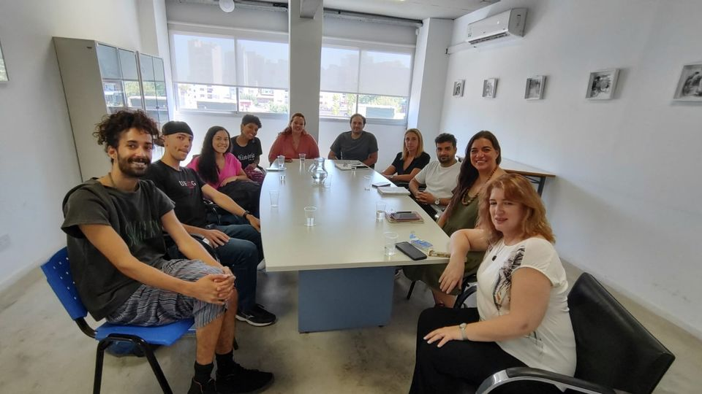
Comenzó este primer cuatrimestre de 2023 y hemos recibido a los y las estudiantes de intercambio de la Universidad Federal de Minas Gerais (UFMG). Son estudiantes que cursarán asignaturas de seis carreras diferentes: las Licenciaturas en Periodismo, en Gestión Cultural, en Artes Audiovisuales, en Turismo, el CCC en Historia, Arquitectura, y dos de ellos cursarán además la materia Trabajo Social Comunitario II.
¡Que tengan una excelente cursada y experiencia!

¡Encuentro entre Estudiantes de Intercambio y estudiantes Tutores/as Pares del Programa Estudiantes en Red!

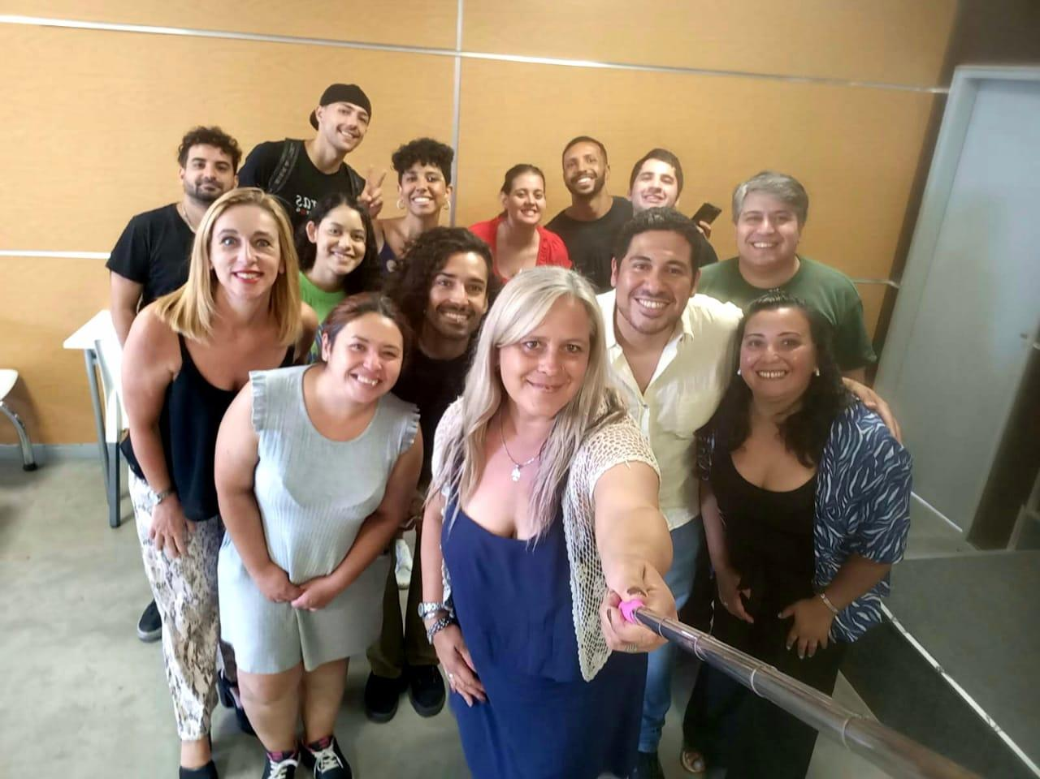

El Departamento de Cooperación Internacional, junto a la Secretaría de Bienestar Universitario, realizó un encuentro entre nuestros estudiantes de Intercambio, provenientes de la Universidad Federal de Minas Gerais, Brasil, y estudiantes tutores pares.
Dialogamos, compartimos experiencias, y recorrimos la Sede Piñeyro. El objetivo es que los y las estudiantes de intercambio puedan recibir apoyo de los y las estudiantes tutores pares de UNDAV, en cuestiones relacionadas con lo académico y extra-académico.
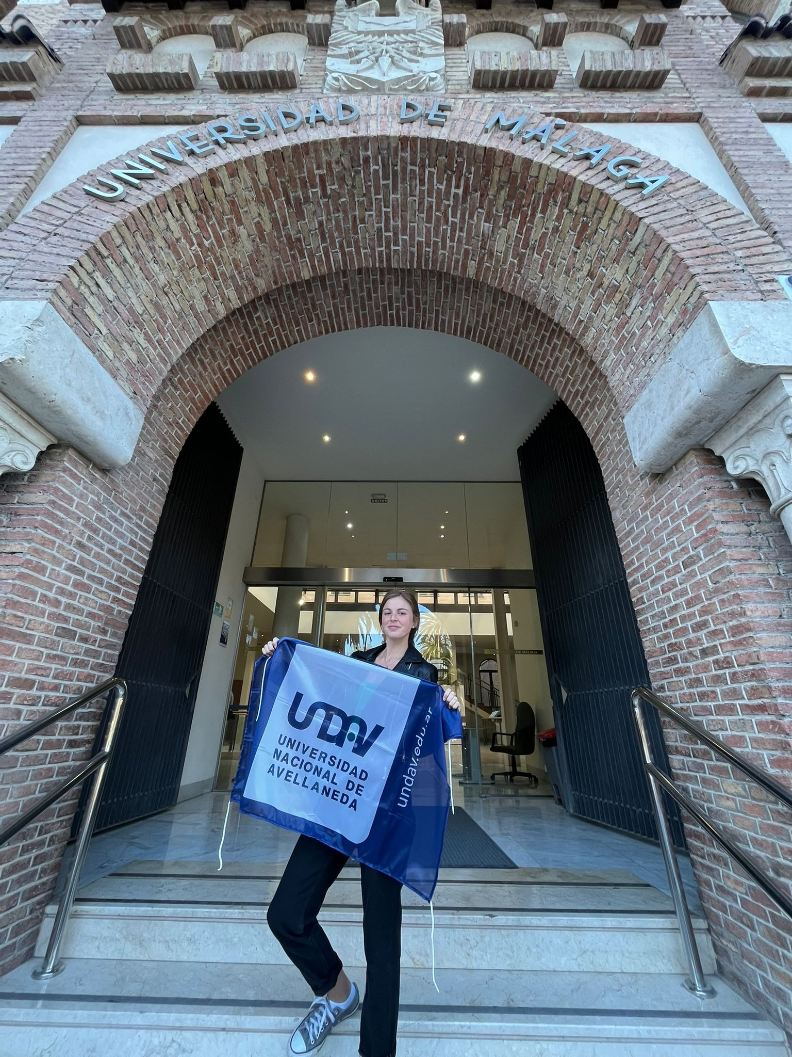
¡La UNDAV en Málaga!
Nuestra estudiante Belén Saralegui, de la Licenciatura en Gestión Cultural, ya está en la Universidad de Málaga, España, lista para comenzar su intercambio estudiantil. Cursará asignaturas que luego servirán para su plan de estudios aquí en la UNDAV. Además, pondremos en valor la experiencia y la interculturalidad.

La UNDAV continúa con su Programa de Intercambios Virtuales
En este primer cuatrimestre lectivo de 2023 la Universidad Nacional de Avellaneda cuenta con tres estudiantes que realizan su intercambio internacional de manera virtual. Dos de ellas de la Licenciatura en Gestión Cultural y la restante de la Licenciatura en Artes Audiovisuales, que se encuentran cursando asignaturas en la Universidad Autónoma Ciudad Juárez, de México.
El objetivo es que puedan aprovechar la experiencia para obtener una mirada internacional de aquel aspecto de su formación y, a la vez, continuar avanzando en su plan de estudios cursando simultáneamente materias aquí en UNDAV.
El Programa de Intercambio Virtual para estudiantes de la UNDAV se implementó en 2020 resultado de la irrupción de la pandemia pero continúa en vigencia como una política institucional para fomentar la internacionalización de la educación superior y la democratización de su participación en la comunidad educativa.

Para ponerte en contacto con
el Departamento de Cooperación Internacional

Tel: 5436-7589 (de 10 a 17 hs)
cooperacioninternacional@undav.edu.ar
Facebook: /UndavInternacional
Twitter: @UndavCoopInt
Instagram: @undavinternacional
Youtube: Undav Internacional

